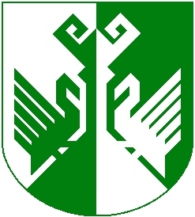

ШЕРНУР  МУНИЦИПАЛ  РАЙОНЫН  АДМИНИСТРАЦИЙЖЕ |  | АДМИНИСТРАЦИЯ СЕРНУРСКОГО МУНИЦИПАЛЬНОГО  РАЙОНА
ПУНЧАЛ |  | ПОСТАНОВЛЕНИЕ

от 08 июля 2020 года № 246

О признании утратившим силу постановления
администрации МО «Сернурский муниципальный район»

Администрация Сернурского муниципального района Республики Марий Эл п о с т а н о в л я е т:
1. Признать утратившими силу постановление администрации муниципального образования «Сернурский муниципальный район» от 11 августа 2015 года № 373 «Об утверждении Положения об организации транспортного обслуживания населения на территории МО «Сернурский муниципальный район ».
2. Опубликовать настоящее постановление на официальном сайте администрации Сернурского муниципального района в сети Интернет.
3. Настоящее постановление вступает в силу со дня его официального опубликования.

И. о. главы администрации  Сернурского  муниципального района | Т.М.Волкова

Толстова А.С.
8 836 33 9-74-01

СОГЛАСОВАНО:

Вр.и.о. первого заместителя главы администрации по
Вопросам жизнеобеспечения и безопасности
А.В.Волков 08.07.2020 г.

Руководитель отдела организационно-правовой работы
и кадров
С.Э.Садовина 08.07.2020 г.

